ROMA verzichtet auf R+T 2022
An der kommenden Messe R+T 2022 in Stuttgart nimmt ROMA nicht teil. Wegen der langen Vorbereitungszeit für diese Messe, gibt der führende Sonnenschutzhersteller aus Burgau nach gründlichem Abwägen bereits jetzt die Absage bekannt. Die eingeschränkten Möglichkeiten des persönlichen Kontakts lassen keine andere Entscheidung zu.
„Nach gründlichem Abwägen haben wir uns entschlossen, nicht an der kommenden R+T teilzunehmen. Diese Entscheidung ist uns keineswegs leichtgefallen, denn Messen im Allgemeinen und die R+T im Speziellen sind ein Teil der Geschichte von ROMA“, betont Friedemann Auer, Mitglied der Geschäftsleitung und Projektverantwortlicher für Messen bei ROMA.
Für ROMA steht bei Messen schon immer der persönliche Kontakt im Vordergrund. Ausführliche Gespräche und offener Austausch, fern des hektischen Tagesgeschäfts, sind mit den zu erwartenden Hygieneregeln leider nicht im gewohnten Maße möglich. Selbstverständlich stehen Sicherheit und Gesundheit aller Beteiligten an erster Stelle und geltende Hygieneregeln sind entscheidend. Die bei ROMA besonders geschätzte, gesellige Bewirtung oder das gemeinsame Feiern ist daher voraussichtlich nicht durchführbar.
Da die Vorbereitungen einer Messe wie der R+T langen Vorlauf haben und die Entwicklung der Pandemie bis zum Frühjahr nicht einschätzbar ist, gibt ROMA bereits jetzt die offizielle Absage seines Auftritts auf der R+T 2022 bekannt. „Wir kümmern uns stattdessen konzentriert und mit gebündelten Kräften um die alltäglichen Belange unserer Kunden, wie zum Beispiel bestmögliche Belieferung trotz aktueller Beschaffungsthematiken. Unsere Kunden werden merken, dass der Verzicht auf die Messe gleichzeitig Raum für bedarfsgerechte Unterstützung schafft“, erklärt Vertriebsgeschäftsleiter Heiner Basener.
Bei der nächsten Messe in Stuttgart hofft das Unternehmen wieder wie gewohnt mit einem Stand vor Ort zu sein, um die Erfolgsgeschichte „Messen und ROMA“ fortzusetzen.
Bildunterschriften:
ROMA_KG_ROMA Messestand auf der R+T.jpg
© ROMA KG
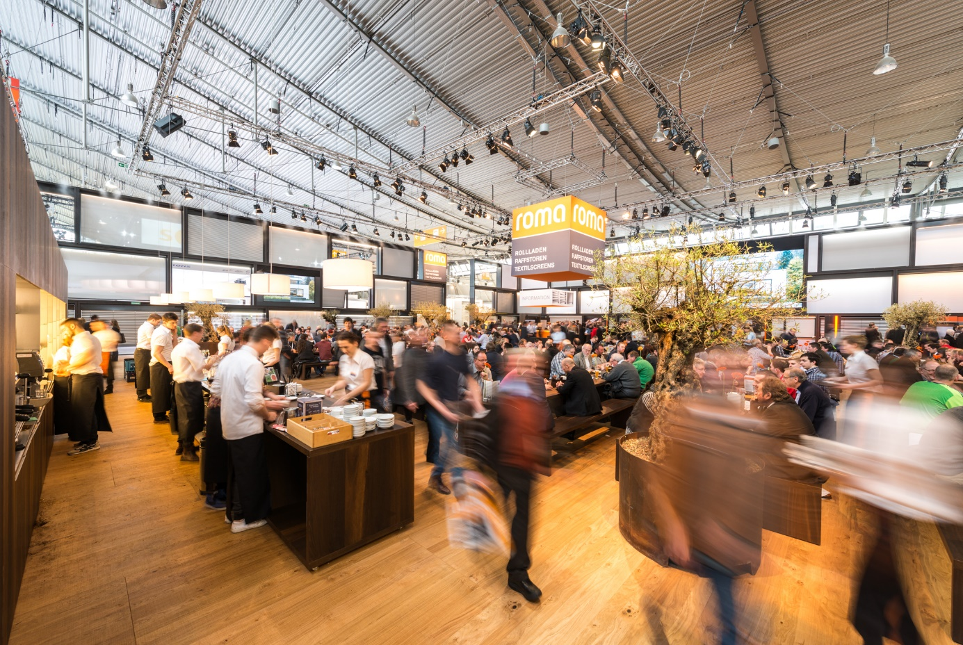
Alle aktuellen Presseinformationen/Bilder können Sie zur Veröffentlichung hier herunterladen: www.roma.de/presse

